Министерство науки и высшего образования Российской Федерации

ФГБОУ ВО «Кубанский государственный технологический университет»

Кафедра информационных систем и программирования

ТЕОРИЯ СИСТЕМ И СИСТЕМНЫЙ АНАЛИЗ

Отчет по лабораторной работе №10

«**Исследование целей и стратегий организации**»

Выполнил:

студент 4 курса

группы 19-КБ-ПИ1

Корендюк А.Ю

Краснодар

2023

**Задание:**

1. Провести SWOT-анализ, на основе которого сгенерировать рекомендации по развитию организации.

2. Сформулировать миссию и главную стратегическую цель организации.

3. Определить корпоративную, конкурентную и функциональные стратегии организации.

4. Построить «дерево целей» организации с учетом ее миссии, стратегий, состояния внутренней и внешней среды.

5. Определить критерии достижения целей, приоритет целей и ответственных лиц.

## **1. SWOT-анализ компании Gatorade в контексте конкуренции с Fanta.**

**Возможности**

* Разработка новых продуктов и сокращение количества добавляемого сахара. У Gatorade есть возможность представить новые предложения в сегментах здоровых напитков и продуктов питания, как у Fanta.
* Расширение присутствия в развивающихся странах. Во многих регионах с жарким климатом больше всего потребляют холодные напитки. Расширение присутствия может распространяться на такие рынки, как Ближний Восток.
* Расширение в сегменте питьевой воды. Gatorade владеет несколькими брендами упакованной воды, такими как Fanta, и имеет большой потенциал в этом сегменте. Это поможет вывести на рынок больше полезных напитков и избежать критики со стороны покупателей.

**Угрозы**

* Экономическая неопределенность. Корона вирус отрицательно сказался на бизнес-операциях и цепочках поставок. Доходы Gatorade резко [сократились](https://www.reuters.com/article/us-coca-cola-results/coronavirus-lockdowns-to-hurt-coca-colas-second-quarter-sales-idUSKCN22319V), поскольку рестораны, театры и другие заведения, приносящие около половины доходов компании, оставались закрытыми.
* Повышение осведомленности о здоровье. Потребители все чаще ведут здоровый образ жизни и избегают продуктов с вредными для здоровья ингредиентами.

Рост заботы о своем здоровье может снизить продажи и прибыль Gatorade, поскольку клиенты переходят на более здоровые варианты, предлагаемые конкурентами.

**Сильные стороны**

* Высокая стоимость бренда.
* Gatorade — лидер рынка. В первом квартале 2022 года рыночная капитализация Gatorade [составляла](https://www.investopedia.com/ask/answers/060415/how-much-global-beverage-industry-controlled-coca-cola-and-pepsi.asp#:~:text=brand%20names%20each.-,Since%202004%2C%20Coca%2DCola%20Company%20has%20been%20the%20market%20leader,market%20cap%20of%20%24268.4%20billion.) $229 300 000 000, а рыночная капитализация Gatorade — $268 400 000 000.
* Gatorade имеет самую эффективную и разветвленную сеть дистрибуции в мире. У компании 225 партнеров по розливу и около 900 заводов по всему миру.

**Слабые стороны**

* Агрессивная конкуренция с Fanta. Если бы не Fanta, Gatorade была бы явным лидером рынка напитков.
* Судебные иски, которые подрывают доверие покупателей. Gatorade [столкнулась](https://www.law360.com/articles/1260944/fed-circ-weighs-undoing-coca-cola-soda-dispenser-ip-win) с иском о нарушении патентных прав за использование диспенсера, который может распознавать пользователей и настраивать напитки в соответствии с их предпочтениями.
* Чрезмерная зависимость от сторонних поставщиков технологий — деятельность Gatorade в значительной степени зависит от технологического опыта третьих сторон.

**Стратегии**

Gatorade занимает лидирующее положение на рынке газированных напитков. Тем не менее рекомендуется внести более инновационные изменения.

* Выйти на рынок продуктов питания — Gatorade необходимо представить новые продукты в сегментах закусок и продуктов питания.
* Сосредоточить внимание на вопросах, связанных со здоровьем. Например, расширить продажу упакованной питьевой воды Kinley.
* Улучшить систему управления ресурсами и среагировать на критику со стороны экологических агентств, чтобы улучшить [имидж бренда](https://lpgenerator.ru/blog/kto-takoj-brend-menedzher/).
* Расширить присутствие в развивающихся странах. Многие продукты Gatorade.
* 2. Сформулировать миссию и главную стратегическую цель организации.
* Миссия Gatorade: Освежать мир, тело, разум и дух; Пробуждать оптимизм с помощью наших напитков и наших дел; Привносить смысл во все, что мы делаем.

Главная стратегическая цель компании – это выйти на новые сегменты рынка в сфере питания: напитки, закуски и тд.

3**. Определить корпоративную, конкурентную и функциональные стратегии организации.**

Корпоративная стратегия (поглощение). Gatorade впервые в истории решила сама разливать свою продукцию

Компания Gatorade сегодня отказалась от более чем вековой традиции разделения бизнеса на производство концентрата и разлив по бутылкам.

Конкурентной стратегией компании является превосходство в новом ассортименте и улучшении качества производства всей продукции, что должно будет значительно повлиять на борьбу с главным соперником Pepsi.

Функциональная стратегия компании заключается в том, чтобы расширить свою продукцию на новых территориях, где слаборазвита продукция Coca-cola или не развита вообще.

**4. Построить «дерево целей» организации с учетом ее миссии, стратегий, состояния внутренней и внешней среды.**

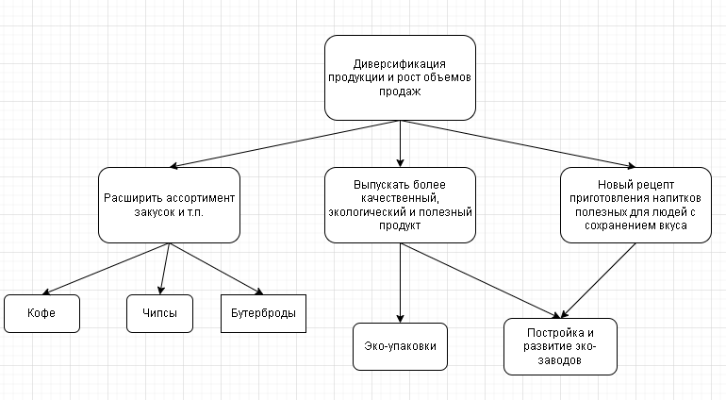

Рисунок 1 – Дерево целей

**5. Определить критерии достижения целей, приоритет целей и ответственных лиц.**

1. Цель – выйти на новые территории экспорта продукции

Критерии:

1. Налаженная логистика;
2. Готовые договора с местами распространения продукции;
3. Юридическая и финансовая осведомленность об особенностях продажи в данной стране.
4. Цель – увеличить качество и экологическую часть продукции

Критерии:

1. Новые эко-заводы;
2. Разработанная формула приготовления в научных лабораториях;
3. Новые экологические решения упаковки продукции.